114年8月8日餐點照片
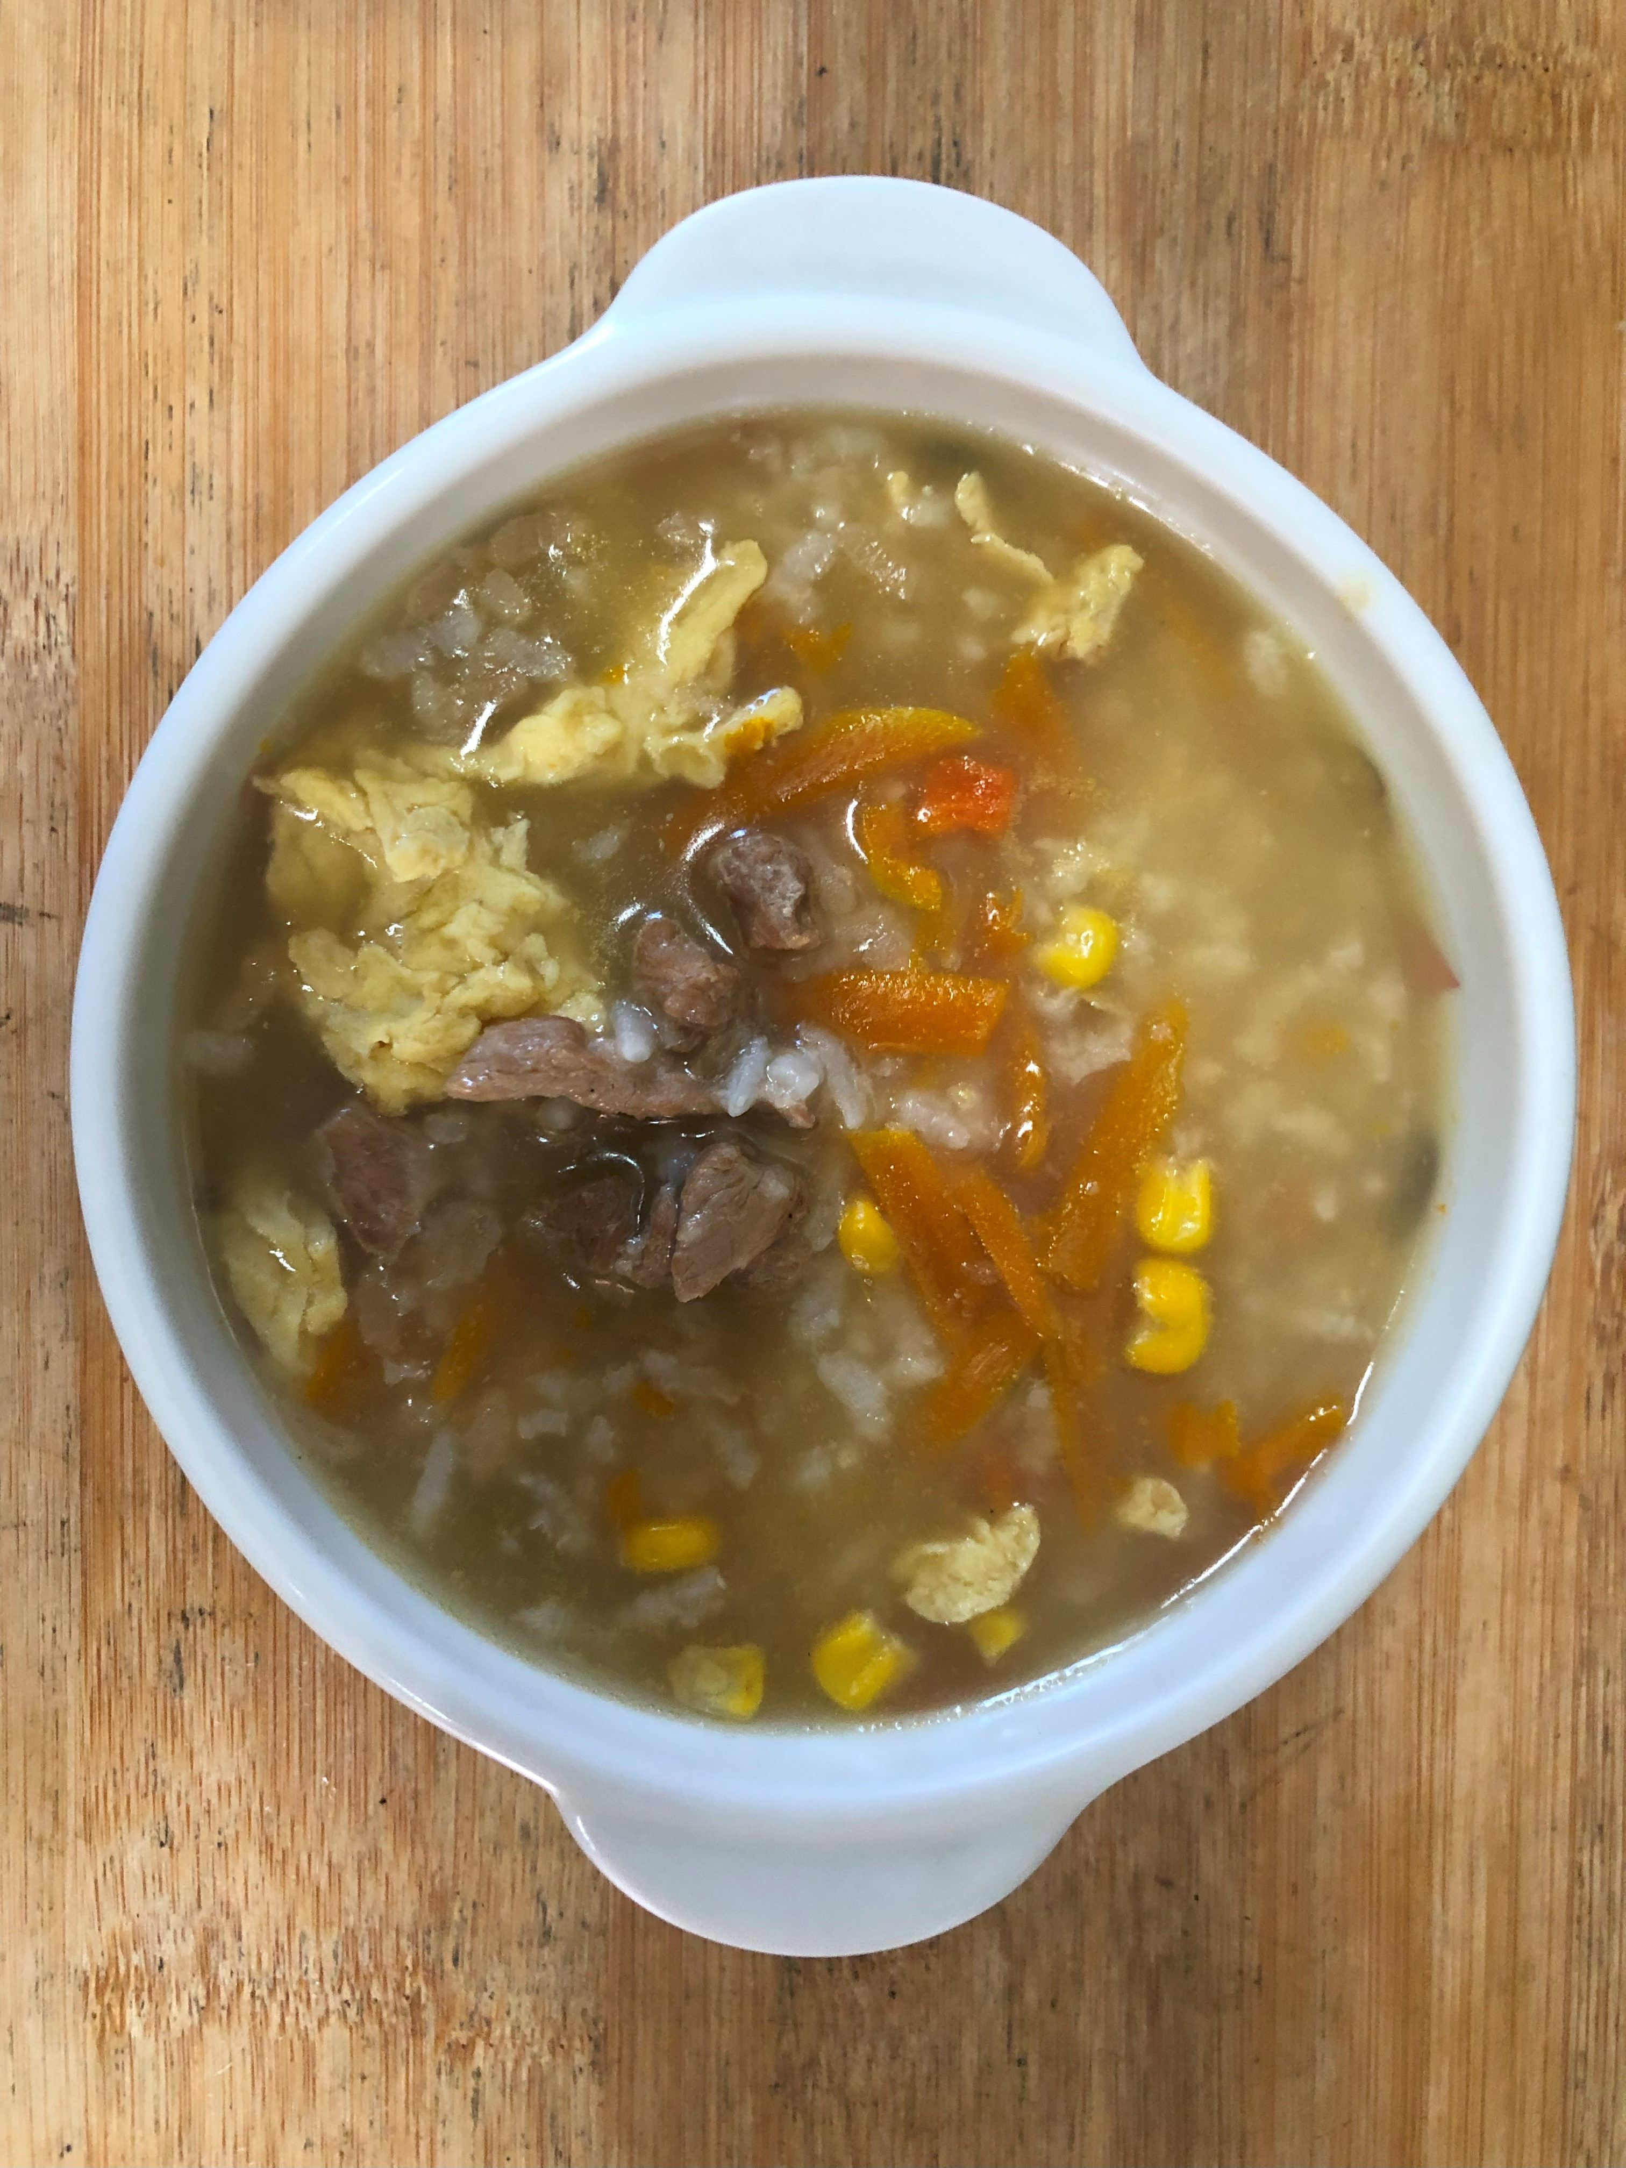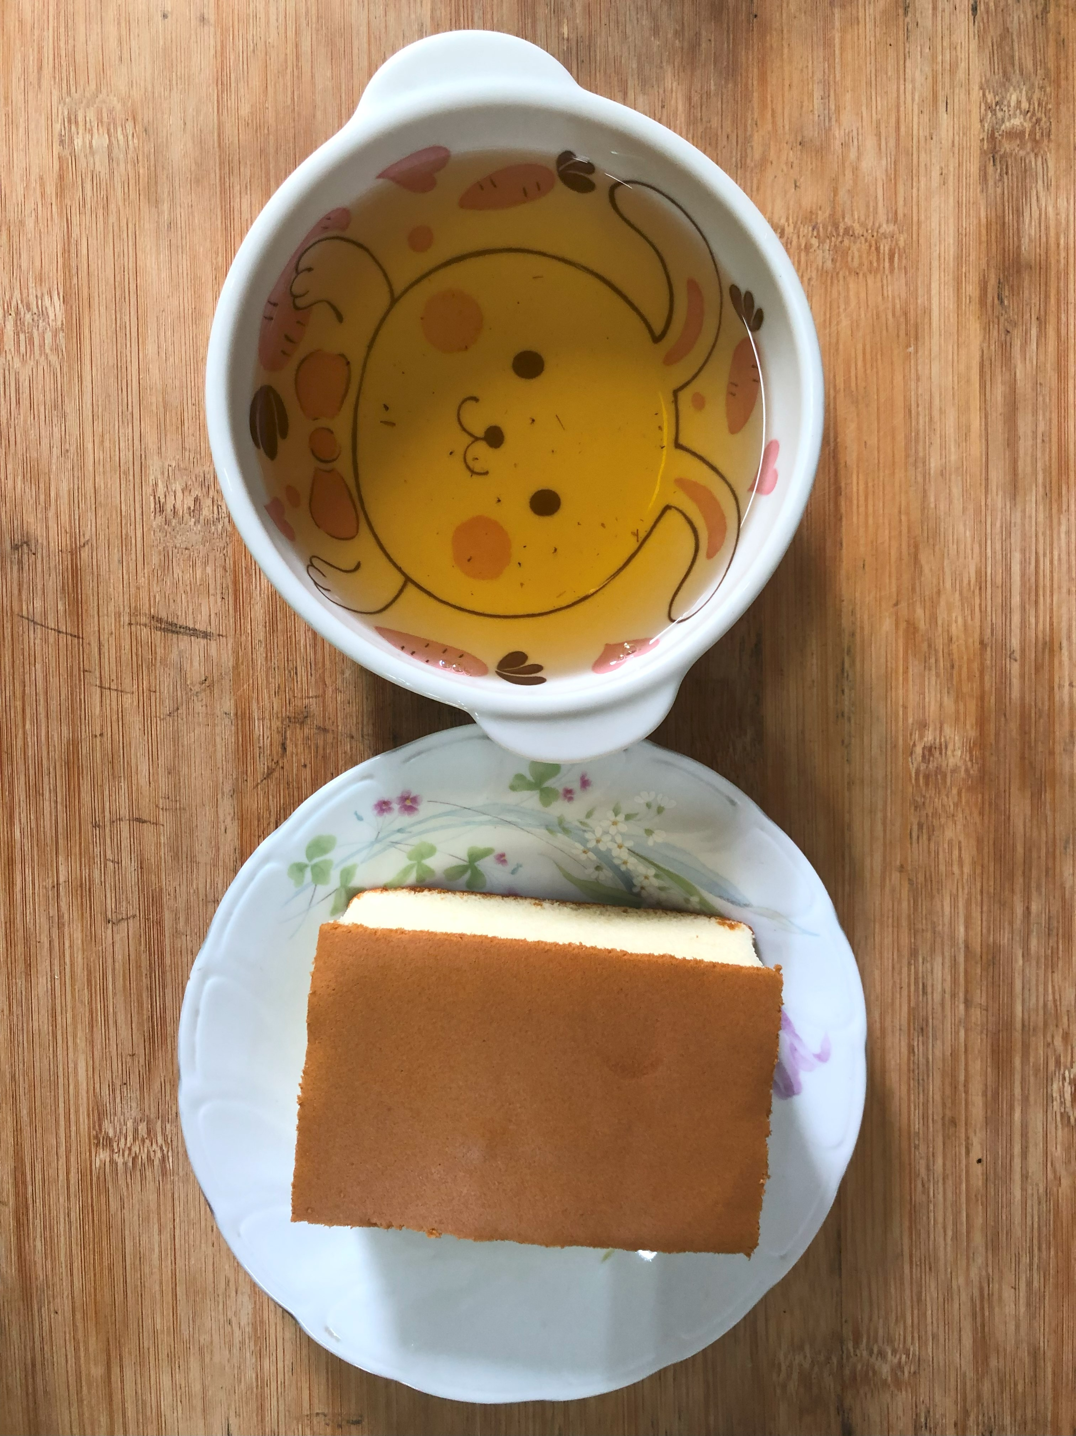
早餐(南瓜玉米粥) 下午點心(蛋糕、養生茶)
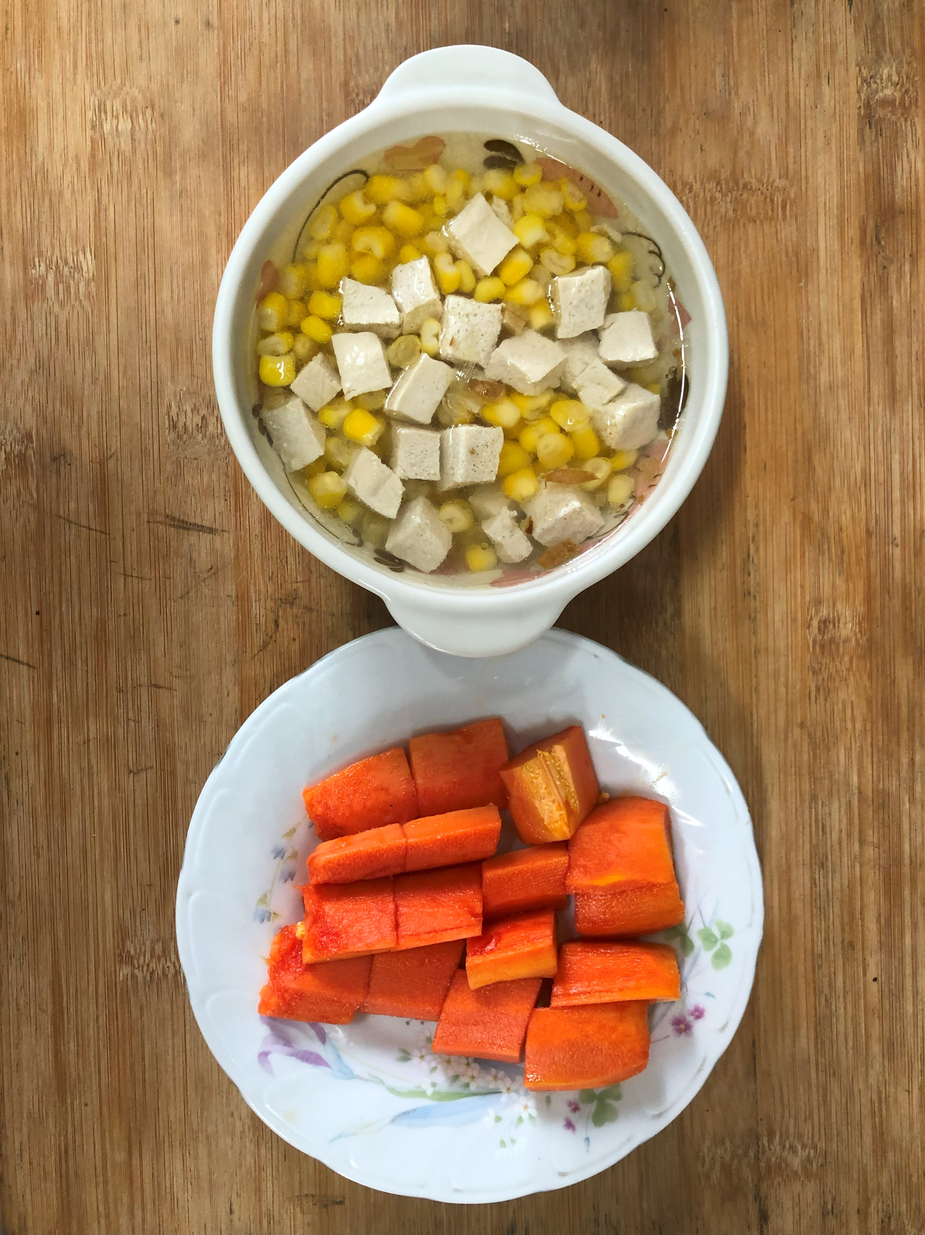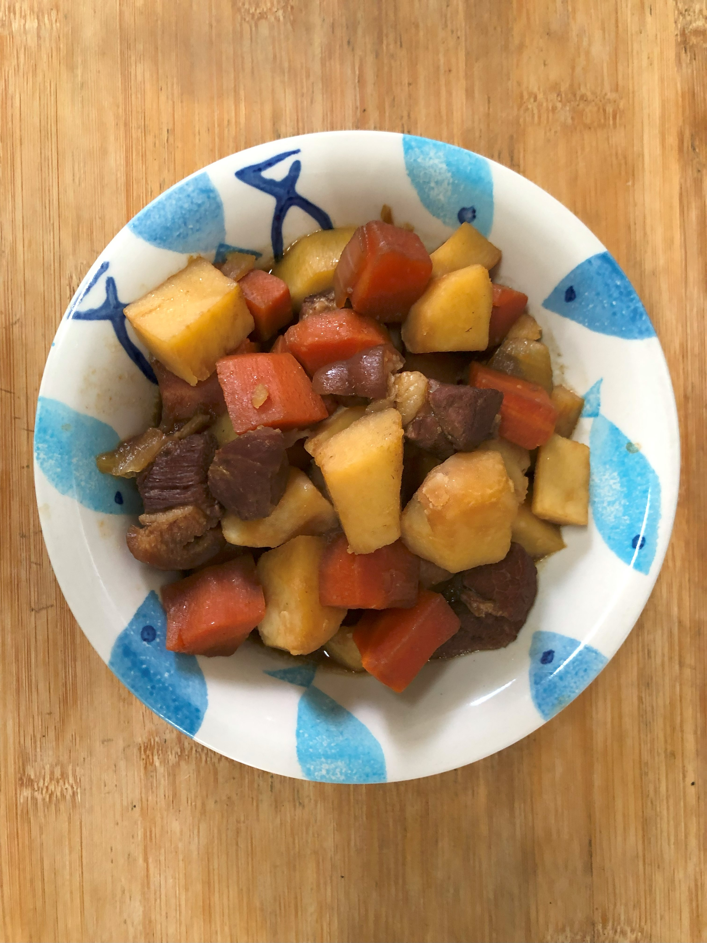
午餐(土豆紅燒肉燴飯、豆腐玉米湯、水果)

